# 股权交接文档

## 系统环境

苏州股权平台在苏州征信公司共有两套环境，测试环境主要用于测试及对外公开演示使用。生产环境为正式环境。

|  |  |  |  |
| --- | --- | --- | --- |
| **名称** | **服务器IP** | **用户名/密码** | **访问地址** |
| 测试web部署环境 | 192.168.10.34 | root/gfzx123 | http://218.4.190.252:10088/SRRPBusinesWeb/portal/index.html |
| 生产web部署环境 | 192.168.13.61 | ******* | http://www.szgq.suzhou.gov.cn/SRRPBusinesWeb/portal/index.html |

### 测试环境

#### 测试环境说明

测试环境是苏州征信公司单独提供苏州股权平台使用，部署由开发人员部署。

|  |  |  |  |  |
| --- | --- | --- | --- | --- |
| **名称** | **服务器IP** | **部署路径** | **用户名/密码** | **备注** |
| Web系统 | 192.168.10.34 | /home/srrp/tomcat-new | 无 | 接口与web程序部署在同一个tomcat下 |
| 后台任务web | 192.168.10.34 | /home/srrp/tomcat-task | 无 | 定时任务每隔一秒扫描任务表 |
| 系统文件目录 | 192.168.10.34 | /fileserver |  | 存放系统上传的文件及图片 |
| 数据库 | 192.168.10.31 |  | root/123456 | 测试环境使用portal库 |
| Redis | 192.168.10.31 |  | 无 |  |
|  |  |  |  |  |

平台系统的测试用户：

|  |  |  |  |
| --- | --- | --- | --- |
| **用户类型** | **用户** | **名称** | **密码** |
| 企业用户 | 913205007286932684 | 苏州易德龙科技股份有限公司 | 12345678 |
| 机构用户 | 91320594MA1N2NWD35 | 苏州中鑫恒沣投资中心(有限合伙) | 12345678 |
| 基金用户 | [Luo01](http://218.4.190.252:10088/creditplatformweb/inverstorUser/userList) | 中基科技创业产业基金 | 12345678 |
| 主管用户 | xjrb | 姑苏区金融办 | 12345678 |
| 主管用户 | sjrb | 苏州市金融办 | 12345678 |
| 主管用户 | zxgs | 苏州征信公司 | 12345678 |
| 主管用户 | zxgs01 | 征信公司激活及代审核用户 | 12345678 |
| 系统用户 | system | 系统管理员 | 12345678 |

#### 远程连接测试环境

1. 测试环境系统用户查看在svn地址9.其他文档中的《股权平台演示用户20181218.docx》
2. 测试环境部署，如远程部署需用TeamViewer工具远程连接192.168.10.31 PC机。ID: 349115863 密码：123456. TeamViewer可在网上下载。
3. 打开TeamViewer，输入ID,点击链接，输入密码点击登陆。进入远程桌面，使用apc用户登陆，密码：gfzx@123456

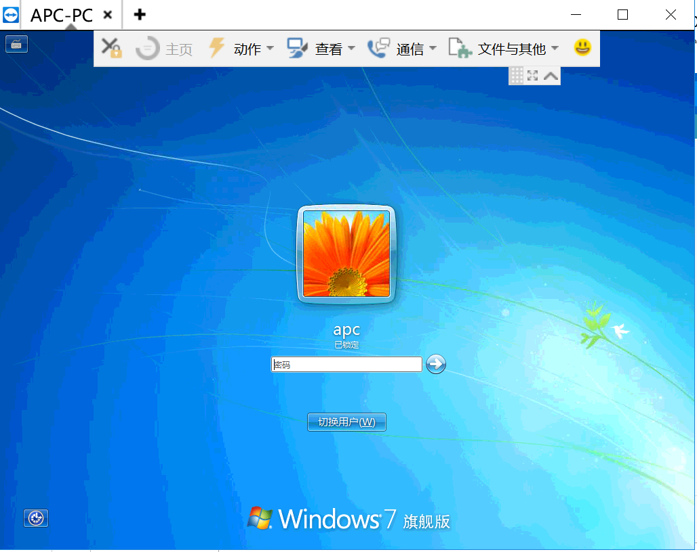

1. 输入密码，可看到桌面，使用SecureCRT远程工具可连接192.168.10.34服务器,用户名/密码：root/gfzx123，进行远程部署。也可使用Navicat Premium登陆mysql数据库，进行mysql数据库操作。

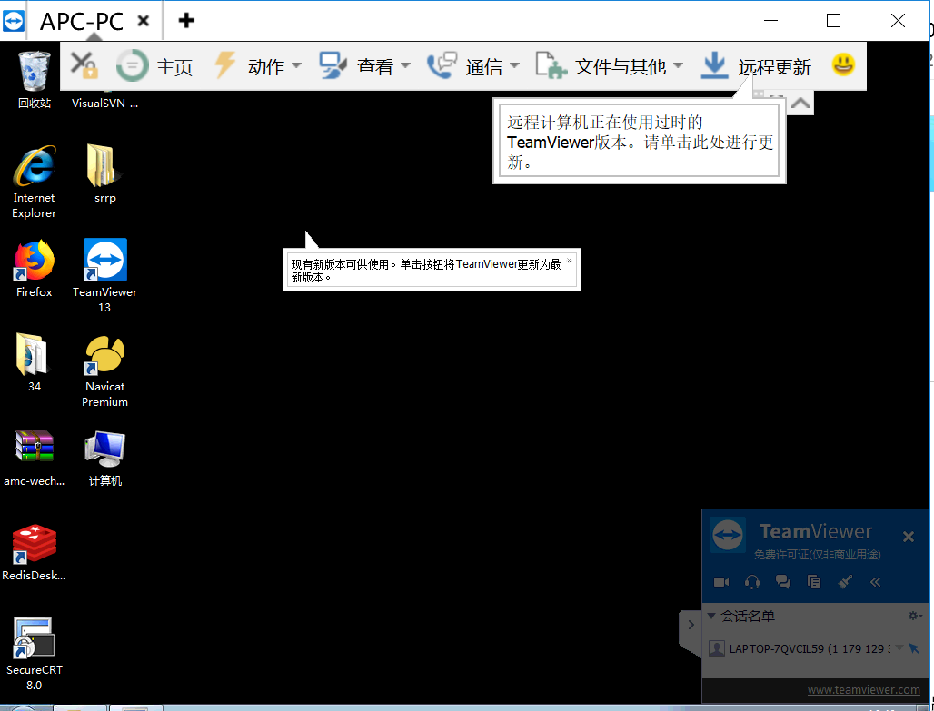

#### 环境部署

1. 增量部署：替换静态文件， jsp，html文件可直接替换，不需重启服器。
2. 全量部署步骤如下：

1).使用ecplise导出war包，替换project结尾的文件，替换的文件可从服务器 部署路径相应的部署路径下载project结尾的文件替换。启动命令 ./home/srrp/tomcat-new/bin/start.sh

2).查看日志路径命令：tail -f /home/srrp/tomcat-new/logs/catalina.out

3).启动完成后，手动调用路径更新门户静态页面。命令如下：

**可在浏览器中手动调用生成动态html URL**

#门户首页

http://218.4.190.252:10088/SRRPBusinesWeb/index/initIndex

#刷所有任务

<http://218.4.190.252:10088/SRRPBusinesWeb/index/changeJobStatus?status=2>

#修改首页企业数

http://218.4.190.252:10088/SRRPBusinesWeb/index/changeEnterpriseCount?count=338121

#门户运行成果-平台用户

http://218.4.190.252:10088/SRRPBusinesWeb/result/initInfos/

#门户运行成果—项目需求，投融事件，月度榜单排名，历史数据

http://218.4.190.252:10088/SRRPBusinesWeb/result/initMothlyRank/

#门户联系我们

http://218.4.190.252:10088/SRRPBusinesWeb/contantUs/initInfos/

#门户新闻动态

<http://218.4.190.252:10088/SRRPBusinesWeb/newInfos/initInfos/>

**也可修改数据库****srrp_synchronize_****job表。Sql语句如下;**

update srrp_synchronize_job set ismodify=2

#### 平台涉及接口说明

1. 股权平台提供三个接口分别为新增企业用户信息、更新企业用户信息、调用苏州金服接口。

接口地址：<http://218.4.190.252:10080/SRRPWS/cxf/RESTful>

|  |  |  |
| --- | --- | --- |
| **名称** | **接口方法** | **备注** |
| 新增企业用户 | getCompanyInfo | 金服新增企业调用接口同步 |
| 更新企业用户 | updateCompanyInfo | 金服更新企业调用接口同步 |
| 调用苏州金服接口 | webSzyhWSClient | 股权平台web外网调用接口，接口调用苏州金服接口；因为苏州股权与苏州金服是通过专线交互，接口是部署在内网，外网访问苏州金服接口需通过内网访问。（生产环境）测试环境都在外网 |

1. 苏州金融服务平台提供三个接口分别为新增企业用户信息、更新企业用户信息、企业登陆验证。

接口地址：http://61.155.174.41

|  |  |  |
| --- | --- | --- |
| **名称** | **接口方法** | **备注** |
| 新增企业用户 | getCompanyInfo | 股权新增企业调用接口同步 |
| 更新企业用户 | updateCompanyInfo | 股权更新企业调用接口同步 |
| 验证接口 | isValidofUser | 股权企业注册登陆调用验证接口 |

1. 苏州征信系统提供四个接口分别为：

注：测试环境访问172.18.6.88:8094需通过网闸：网闸代理后的地址为：192.168.10.19:8094

|  |  |  |
| --- | --- | --- |
| **名称** | **接口方法** | **备注** |
| 保存授权书接口 | [http://](http://172.18.6.88:8094/gq-ssws/)[172.18.6.88:8094/gq-ssws/](http://172.18.6.88:8094/gq-ssws/)gqAuthService/saveGQAuth | 股权平台导入授权书 |
| 获取企业授权书附件 | <http://172.18.6.88:8094/gq-ws/>gqAuthService/getAuthStream | 存量企业调用授权书接口 |
| 信用报告接口 | <http://172.18.6.88:8094/ee-ws/>wsWebService/getReportInfo | 获取信用报告 |
| 工商接口 | <http://172.18.6.88:8094/ee-ws/>wsWebService/getICInfo | 获取工商信息 |

1. 苏州增值系统提供两个接口：

接口地址：http:// 172.18.6.88:8082/PLATFORMWS/zzfw-ws/ws?wsdl

|  |  |  |
| --- | --- | --- |
| **名称** | **接口方法** | **备注** |
| 深度筛选调用接口 | getCorpInfos | 测试环境接口暂无法调用，由于信息敏感，暂不对外开放 |
| 批量企业评分接口 | getScoreInfos | 测试环境接口暂无法调用，由于信息敏感，暂不对外开放 |

#### 数据库常用查询

1. 查询企业表：select * from rp_company_base
2. 查询机构表： select * from rp_investor
3. 查询用户表：

企业用户：select * from system_user where user_type=’02’

存量企业：select * from system_user where user_type =’0201’

机构用户：select * from system_user where user_type =’01’

基金用户：select * from system_user where user_type =’01’ and user_desc1=‘1’

区县金融办用户：select * from system_user where org_id =’03’

市金融办用户：select * from system_user where org_id=’04’

征信公司用户：select * from system_user where org_id =’05’

征信公司待审核用户：select * from system_user where org_id =’06’

1. 查询任务表：select * from srrp_synchronize_job

### 生产环境

#### 正式环境说明

1. **版本部署环境由苏州征信公司运维人员部署实施及统一管理，开发人员不得擅自操作生产环境或更改正式环境，版本更新需开人员准备部署记录提交给苏州征信公司业务人员，由****业务人员提交单子走上线流程单子后，运维人员部署，部署完成后，开发人员验证版本是否正确。验证时登陆系统的用户需询问业务人员。**
2. **更新部署之前需先在测试环境部署测试验证通过之后再部署 部署模板详见:**

https://172.16.110.191:8443/svn//SRRP/trunk/6.实施文档/部署文档/生产环境部署文档模板

1. **Web程序和后台任务、系统文件目录、redis在互联网服务器，数据库和接口程序在内网服务器，互联网与内网通过网闸交互。**

#### 平台涉及接口说明

1. 股权平台提供三个接口分别为新增企业用户信息、更新企业用户信息、调用苏州金服接口。

接口地址： [192.168.10.24:8082/SRRPWS/cxf/RESTful](http://218.4.190.252:10080/SRRPWS/cxf/RESTful)

|  |  |  |
| --- | --- | --- |
| **名称** | **接口方法** | **备注** |
| 新增企业用户 | getCompanyInfo | 金服新增企业调用接口同步 |
| 更新企业用户 | updateCompanyInfo | 金服更新企业调用接口同步 |
| 调用苏州金服接口 | webSzyhWSClient | 股权平台web外网调用接口，接口调用苏州金服接口；因为苏州股权与苏州金服是通过专线交互，接口是部署在内网，外网访问苏州金服接口需通过内网访问。（生产环境）测试环境都在外网 |

1. 苏州金融服务平台提供三个接口分别为新增企业用户信息、更新企业用户信息、企业登陆验证。

接口地址：http://10.255.12.101:9082

|  |  |  |
| --- | --- | --- |
| **名称** | **接口方法** | **备注** |
| 新增企业用户 | getCompanyInfo | 股权新增企业调用接口同步 |
| 更新企业用户 | updateCompanyInfo | 股权更新企业调用接口同步 |
| 验证接口 | isValidofUser | 股权企业注册登陆调用验证接口 |

1. 苏州征信系统提供四个接口分别为：

|  |  |  |
| --- | --- | --- |
| **名称** | **接口方法** | **备注** |
| 保存授权书接口 | [http:// 192.168.10.25:8082/gq-ssws/](http://172.18.6.88:8094/gq-ssws/)gqAuthService/saveGQAuth | 股权平台导入授权书 |
| 获取企业授权书附件 | [http:// 192.168.10.25:8082/gq-ws/](http://172.18.6.88:8094/gq-ws/)gqAuthService/getAuthStream | 存量企业调用授权书接口 |
| 信用报告接口 | [http:// 192.168.10.25:8082/ee-ws/](http://172.18.6.88:8094/ee-ws/)wsWebService/getReportInfo | 获取信用报告 |
| 工商接口 | [http:// 192.168.10.25:8082/ee-ws/](http://172.18.6.88:8094/ee-ws/)wsWebService/getICInfo | 获取工商信息 |

1. 苏州增值系统提供两个接口：

接口地址：http:// 192.168.10.22:8082/PLATFORMWS/zzfw-ws/ws?wsdl

|  |  |  |
| --- | --- | --- |
| **名称** | **接口方法** | **备注** |
| 深度筛选调用接口 | getCorpInfos | 测试环境接口暂无法调用，由于信息敏感，暂不对外开放 |
| 批量企业评分接口 | getScoreInfos | 测试环境接口暂无法调用，由于信息敏感，暂不对外开放 |

## SVN说明

SVN股权平台文档地址：<https://172.16.110.191:8443/svn//SRRP/trunk>

SVN股权平台源码历史版本地址：<https://172.16.110.191:8443/svn//SRRP/history_version>

Mavan仓库可自动更新下载也可直接从svn获取：

https://172.16.110.191:8443/svn//SRRP/trunk/5.项目源码/maven 库

## 核心业务说明

### 后台定时任务说明

**工程路径**：https://172.16.110.191:8443/svn//SRRP/trunk/5.项目源码/project/SRRPTimeTask

**部署方式**：运行在tomcat，tomcat版本7以上

**运行方式**：部署完成后，启动tomcat，定时任务自动启动

**页面操作定时任务**：用系统管理员用户登陆系统，点击任务管理菜单。任务管理页面可查看所有定时定时任务，并可对定时任务进行设置时间，移除任务（移除任务队列，并不物理删除）

**手动操作数据库：**任务表srrp_synchronize_job ismodify：是否重置任务标识。字段初始值为1，为2重新执行； isvalid：有效标识 0：有效 1：不执行

**任务执行频率：**

|  |  |  |
| --- | --- | --- |
| **任务名称** | **执行频率** | **备注** |
| 调度更新门户首页页面 | 每天凌晨12点20分时执行 |  |
| 调度更新门户融资需求页面 | 每天凌晨12点40分时执行 |  |
| 调度更新门户新闻动态页面 | 每天凌晨1点00分时执行 |  |
| 调度更新门户运行成果页面 | 每月1号凌晨1点10分时执行 |  |
| 调度更新门户投资机构页面 | 每天凌晨1点20分时执行 |  |
| 调度更新门户联系我们页面 | 每天凌晨1点30分时执行 |  |
| 调度更新评分数据 | 每月1号凌晨3点00分时执行 |  |
| 定期短信通知用户 | 每天上午9点20分时执行 |  |
| 每天凌晨检查短信回复状态 | 每天凌晨12点00分时执行 |  |
| 更新汇率 | 每天凌晨2点30分时执行 |  |

### 门户动静分离说明

动静分离使用nginx，配置文件详见测试环境/usr/local/nginx/conf/nginx.conf文件

门户的静态页面及文件下载均使用静态分离

### 同步企业信息接口

**工程路径**：https://172.16.110.191:8443/svn//SRRP/trunk/5.项目源码/project/SRRPWS

**部署方式**：运行在tomcat，tomcat版本7以上

**运行方式**：部署完成后，启动tomcat

**业务说明：**企业信息同步接口：接口接收金服新增过来的企业，根据企业自动调用企业的评分信息及工商信息，并入库到股权平台

### 短信接口

**股权平台短信接口使用腾讯云的短信服务，测试环境短信云管理由开发人员管理配置。生产环境由苏州征信公司人员管理。测试环境短信模板内容与生产环境模板内容一致。**

**测试环境短信云地址**：<https://console.cloud.tencent.com/sms/smslist>

用户名：yangjingjing@szqyzx.com.cn

密码：gfzx@1220

1. 登陆完成后，如下：

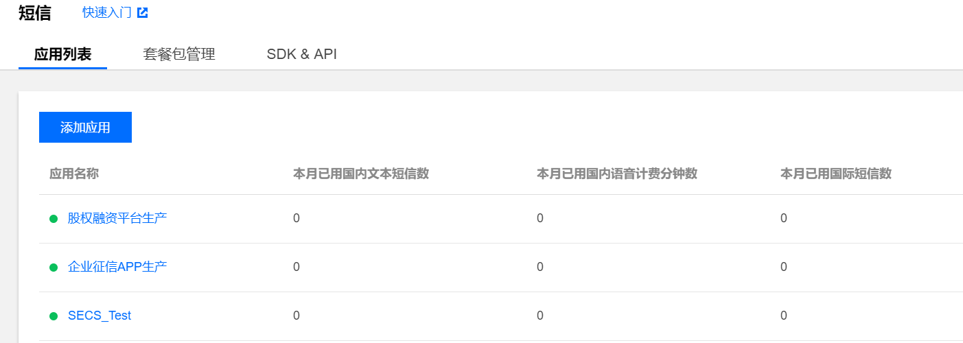

1. 选择[SECS_Test](javascript:void(0))点击

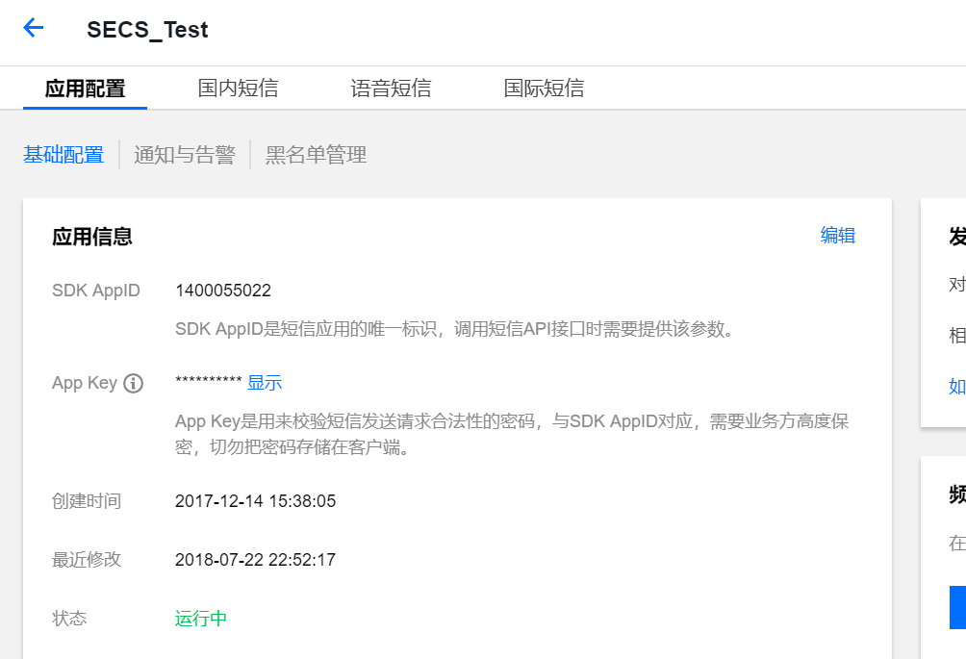

1. 查看短信正文：

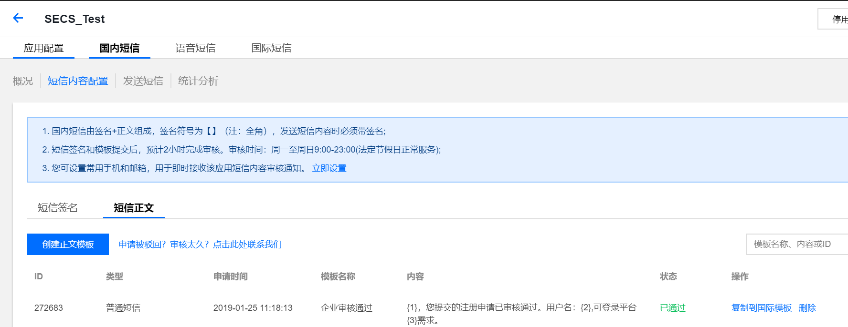

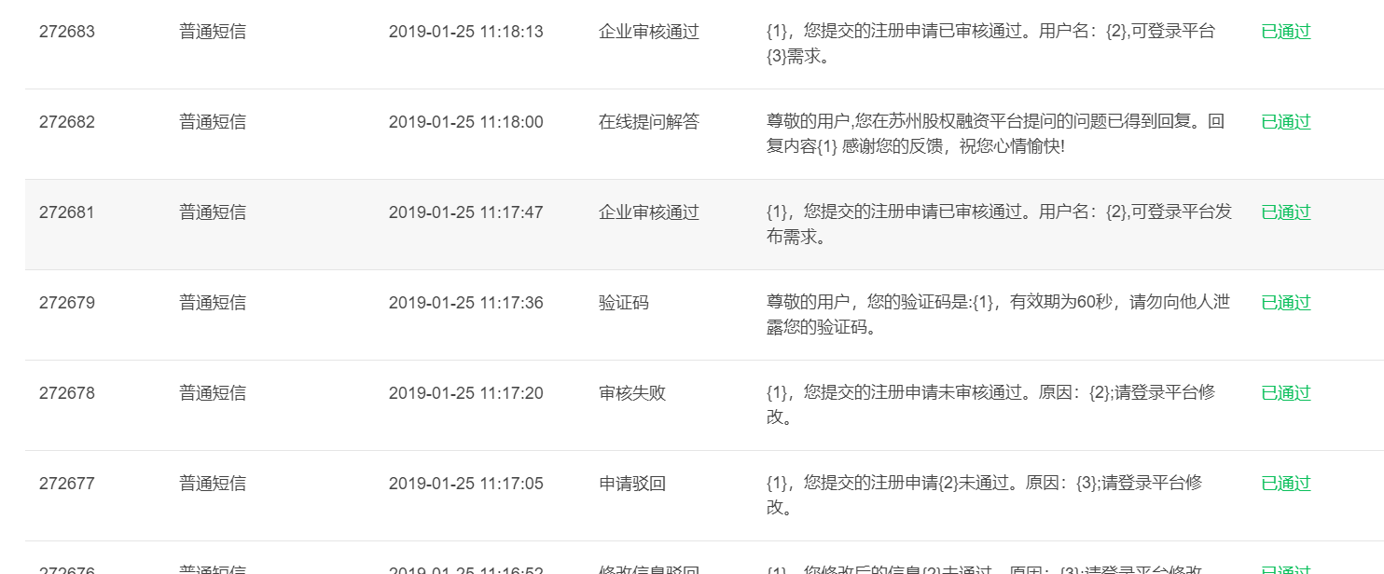

腾讯短信云的短信配置在platform_config表中配置

, 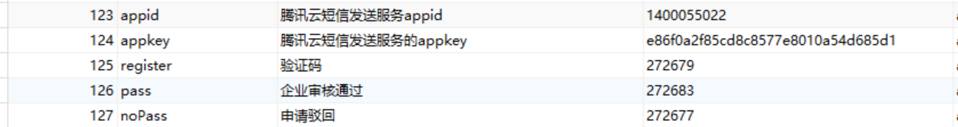

### 标签库

2018年1月10号苏州征信公司业务人员根据金融办要求将金融办提供的标签名单入库并于股权库企业匹配。现已将标签企业名单入库并匹配完成，金融办并未要求开发标签查询功能，入库的目的是为以后开发此功能做准备工作。

标签入库涉及到的表：rp_tag 标签字典

rp_company_tag：标签企业关联表

详情信息见：https://172.16.110.191:8443/svn//SRRP/trunk/3.需求文档/标签数据入库

## 承办事项：

1. 如业务方反应系统bug,需查找原因并解决bug；
2. 年前已将文档及源码交付给征信公司一版，如后续更新需及时通知征信公司更新文档及源码；交付文档地址：https://172.16.110.191:8443/svn//SRRP/trunk/8.交付文档/交付文档

源码地址： https://172.16.110.191:8443/svn//SRRP/trunk/5.项目源码/project

## 待办事项：

1. 应金融办要求将苏州科技局公示的标签名单入库，并开发标签企业查询功能。现已将标签企业入库并于股权企业相关联，并保存到企业标签关联表中。查询功能并未要求立即开发，需求尚未明确。
2. 生产环境数据库备份，现情况数据库未每天定时定点做备份。备份策略未定：每天全量备份或增量备份；具体实施文档资料详见svn地址：https://172.16.110.191:8443/svn//SRRP/trunk/2.项目管理/胡国涛_交接文档/整理相关文档/Linux服务器数据实时同步备份的解决方案.docx

**全量备份脚本**：https://172.16.110.191:8443/svn//SRRP/trunk/2.项目管理/胡国涛_交接文档/整理相关文档/ bkDatabaseName.sh

1. 苏州股权平台机构菜单下机构信息功能业绩信息新增修改功能。

## 苏州征信公司负责股权平台联系方式

刘斯茜：负责苏州股权平台业务，并协调上线部署相关工作

手机号：18862246031